وزارة التربية والتعليم/لواء عين الباشا مدرسة زيد بن حارثة
الاسم : ........................... الامتحان الثاني لمبحث الكيمياء الصف العاشر
السؤال الاول ( 9 علامات ) 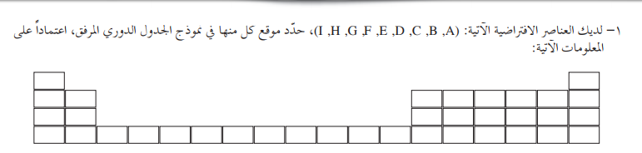
1) عنصر A هالوجين يقع في الدورة الثانية .
2) العدد الذري للعنصر B يساوي 15 .
3) يقع العنصر C في الدورة الثالثة وعدد الكترونات التكافؤ اله تساوي 3 .
4) Dمن الغازات النبيلة ويحتوي غلافة الخارجي الكترونين .
5) E عنصر من الدورة الثانية يميل لتكون الشحنه +2 في مركباته .
6) F عنصر يميل للتشارك في الاكترونات ويقع في دورة العنصر A .
7) التوزيع الالكتروني للعنصر G (2,8,6) .
8) H لا يميل للفقد او الكسب او التشارك ويقع في الدورة الثالثة .
9) I عنصر من القلويات ويقع في الدورة الرابعة .
السؤال الثاني (3 علامات )
في كلّ من الفقرات الآتية رتب العناصر تنازلياً وفق الصفة المبينة في كلّ منها:
أ- نشاطها الكيميائي : البوتاسيوم ، الألومنيوم ، الرصاص , الخارصين .
ب- توصيلها للكهرباء وللحرارة : الكبريت ، السليكون ، الألومنيوم.
ج- شدة تفاعلها مع الأكسجين : الألومنيوم ، الكالسيوم ، البوتاسيوم.
السؤال الثالث ( 3 علامات )
وضح المقصود بالمفاهيم والمصطلحات التالية :
- القلويات الترابيه : ..........................................................................................................................................
- المجموعة : .................................................................................................................................................
- العدد الذري : ...............................................................................................................................................
السؤال الرابع (5علامات)
* يستخدم البروم في العديد من الصناعات , اذكر اثنين منها .
* لا تتفاعل الغازات النبيلة في الظروف العادية مع عناصر اخرى , وضح سبب ذلك .
* اذكر اهمية وجود البوتاسيوم في سوائل الجسم .
مع تمنياتي لكم بالتوفيق والنجاح ☺
الاستاذ احمد الخوالده

